

**Администрация городского поселения г. Суровикино**

**Суровикинского района Волгоградской области**

404415, г. Суровикино ул. Ленина 75, Тел. 88442-2-16- 70/факс 88442-2-28-47

**П О С Т А Н О В Л Е Н И Е ПРОЕКТ**

от 2024 года №

Об утверждении дизайн-проекта «Благоустройства пешеходной зоны по ул. Набережная до стадиона им. Гридина в г. Суровикино Суровикинского муниципального района Волгоградской области» в 2024 году

В соответствии с Федеральным законом от 06 октября 2003 года № 131-ФЗ «Об общих принципах организации местного самоуправления в Российской Федерации», постановлением Правительства РФ от 10.02.2017г. № 169 «Об утверждении правил предоставления и распределения субсидий из федерального бюджета бюджетам субъектов Российской Федерации на поддержку государственных программ субъектов Российской Федерации и муниципальных программ «Формирования современной городской среды», Правилами предоставления и распределения субсидий из областного бюджета местным бюджетам в целях софинансирования муниципальных программ формирования современной городской среды к государственной программе Волгоградской области «Формирование современной городской среды Волгоградской области», утвержденной постановлением Администрации Волгоградской области от 31.08.2017г. № 472-п, постановлением Администрации городского поселения города Суровикино от 10.12.2020 № 416 «О создании общественной комиссии по обеспечению реализации приоритетного проекта «Формирование комфортной городской среды» на территории городского поселения города Суровикино» (в редакции постановлений № 184 от 07.07.2021г., №334 от 02.12.2021г., №18 от 08.02.2022г., №308 от 08.11.2022г., №97 от 27.03.2023г., №291 от 21.08.2023г. «О внесении изменений в постановление № 416 от 10.12.2020г. «О создании общественной комиссии по обеспечению реализации приоритетного проекта «Формирование комфортной городской среды» на территории городского поселения города Суровикино, на основании решений общественной комиссии по обеспечению реализации приоритетного проекта «Формирование современной городской среды» на территории городского поселения города Суровикино на 2024 год,

ПОСТАНОВЛЯЮ:

1.Утвердить прилагаемый дизайн-проект «Благоустройства пешеходной зоны по ул. Набережная до стадиона им. Гридина в г. Суровикино Суровикинского муниципального района Волгоградской области».

2.Утвердить следующий перечень мероприятий по благоустройству пешеходной зоны по ул. Набережная в г. Суровикино Суровикинского муниципального района Волгоградской области:

-спиливание зеленых насаждений;

-земляные работы;

-покрытия с устройством основания;

-установка бортовых камней;

-устройство освещения;

-озеленение;

-МАФ.

Глава городского поселения

города Суровикино Е.Ф. Кудлаева

УТВЕРЖДЕН

постановлением администрации городского поселения города Суровикино

от ..2024 №

ДИЗАЙН-ПРОЕКТ

Благоустройства пешеходной зоны по ул. Набережная до стадиона им. Гридина в г. Суровикино Суровикинского муниципального района Волгоградской области

1.Цели и задачи разработки дизайн-проекта пешеходной зоны по ул. Набережная до стадиона им. Гридина

Целью разработки дизайн-проекта является комплексное развитие и благоустройство территории г. Суровикино как единство многофункциональных социальных и культурных объектов.

Задачей дизайн-проекта является благоустройство данной территории, создание условий доступности и комфортности для всех групп населения.

Основными видами деятельности являются:

-организация благоустройства и обеспечение чистоты на подведомственной территории (содержание, ремонт и реконструкция объектов благоустройства, объектов озеленения, объектов освещения, увеличение разнообразных местных видов растений, реконструкция и развитие ландшафтной архитектуры).

Дизайн-проект предусматривает комплекс организационных, экономических, хозяйственных, социальных, культурных и других мероприятий, реализуемых за счет бюджетных средств.

2.Основные направления развития

Пешеходная дорожка располагается в г. Суровикино ул. Набережная.

Площадь территории составляет 891 кв. м.

Территория с сформированным функциональным зонированием и дорожно-тропиночной сетью.

Пешеходная зона расположена в границах между жилой застройкой, проезжей частью ул. Набережная г.Суровикино и стадионом им. Гридина.

Основное и приоритетное направление развития - благоустройство.

Реализация проекта предполагает устройство покрытий пешеходной дорожки и автостоянки, устройство освещения, озеленение, установка МАФ, благоустройство территории.

Реализация проекта будет способствовать улучшению эстетического облика города, а также повышению качества жизни граждан.

Состояние пешеходной зоны в настоящее время

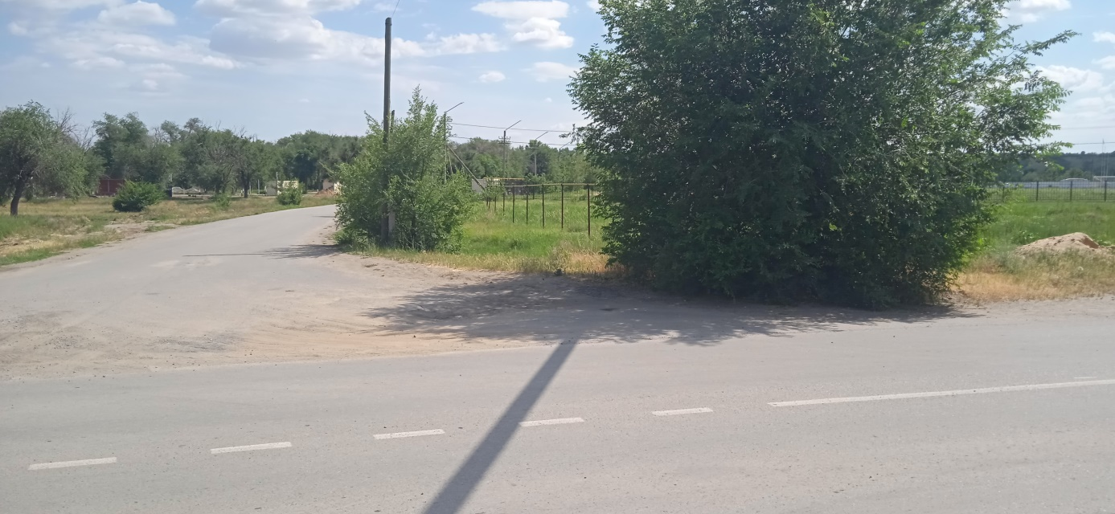

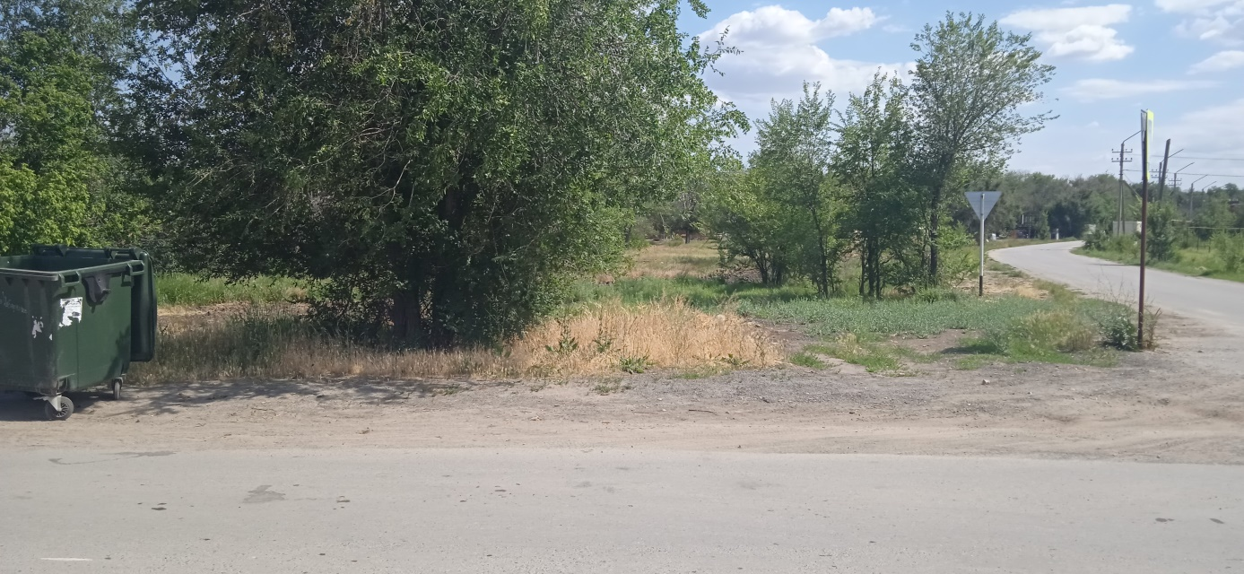

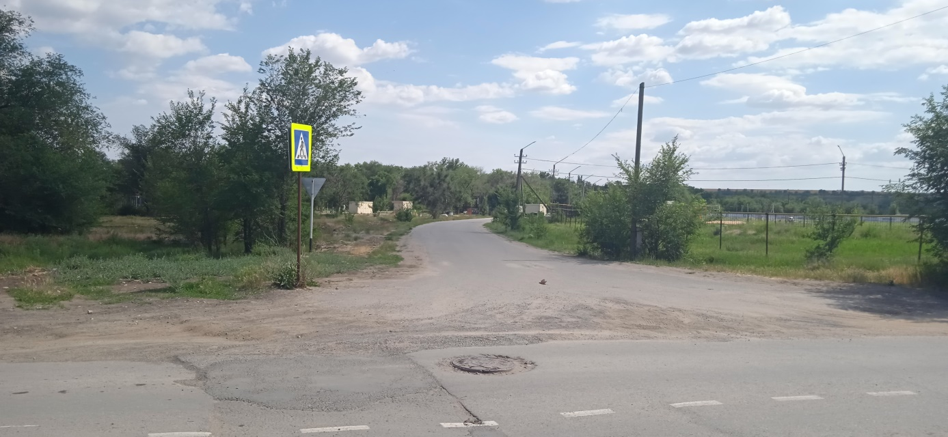

Состояние пешеходной зоны после реализации проекта

